新 书 推 荐

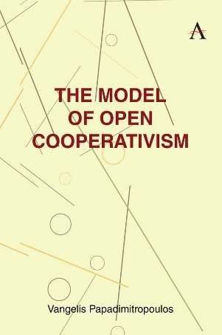
中文书名：《开放合作主义模式》
英文书名：THE MODEL OF OPEN COOPERATIVISM
作 者：Vangelis Papadimitropoulos
出 版 社：Anthem Press
代理公司：ANA/Jessica
页 数：80页
出版时间：2026年8月
代理地区：中国大陆、台湾
审读资料：电子稿
类 型：经管

内容简介：

本书探讨开源技术与数字公地在推动合作型、可持续经济中的变革性作用。全书以“合作经济中的技术—社会创新”（Techno-Social Innovation in the Collaborative Economy）研究项目为基础，考察一系列创新的基层经济模式，分析这些模式如何借助数字技术推动社区治理，并通过去中心化的协作方式实现价值共创。

本书采用案例研究方法，选取Tzoumakers（社区共享制造平台）、Open Food Network（开放食品网络）、CoopCycle（自行车配送合作社联盟）和Circles UBI（基于区块链的全民基本收入项目）等组织作为案例进行分析。这些案例展示了平台合作主义（platform cooperativism）、宇宙地方主义（cosmolocalism）和开放合作主义（open cooperativism）如何重新定义传统商业结构，强调可持续性、公平性与民主所有权。本书还进一步讨论区块链赋能的去中心化自治组织（DAOs），以及它们对劳动、治理和财富分配所产生的影响。

本书结合理论分析与实证研究，以跨学科视角融合政治经济学与数字创新，为政策制定者、社会行动者及学界研究者提供切实可行的转型路径。作者既关注这些基层倡议取得的成果，也正视其面临的挑战，并试图为一种以公地为基础的后资本主义经济提供转型路径。

作者简介：


万吉利斯·帕帕迪米特罗普洛斯（Vangelis Papadimitropoulos），希腊克里特大学政治哲学博士，现任希腊塞萨洛尼基亚里士多德大学兼职讲师、‌雅典派迪昂政治经济大学‌博士后研究员，主要研究认识论、政治理论、数字公地、合作经济与开源技术的交叉领域。2022年至2024年间，他担任由希腊研究与创新基金会（H.F.R.I.）资助的“合作经济中的技术—社会创新”（Techno-Social Innovation in the Collaborative Economy）研究项目首席研究员，探讨开源技术与数字公地对合作经济的影响。

《开放合作主义模式》

引言
1. 合作社与公地的融合：开放合作主义模式
2. 构想开放合作主义的后霸权时代
3. 研究方法
4. 案例研究
5. 跨案例主题分析与讨论
6. 结论
参考文献
索引

感谢您的阅读！
请将反馈信息发至：版权负责人
Email：Rights@nurnberg.com.cn
安德鲁·纳伯格联合国际有限公司北京代表处
北京市海淀区中关村大街甲59号中国人民大学文化大厦1705室, 邮编：100872
电话：010-82504106
公司网址：http://www.nurnberg.com.cn
书目下载：http://www.nurnberg.com.cn/booklist_zh/list.aspx
书讯浏览：http://www.nurnberg.com.cn/book/book.aspx
视频推荐：http://www.nurnberg.com.cn/video/video.aspx
豆瓣小站：http://site.douban.com/110577/
新浪微博：安德鲁纳伯格公司的微博_微博 (weibo.com)
小 红 书：“安德鲁读书”， “安德鲁童书”
微信订阅号：ANABJ2002


